日本クルーズ&フェリー学会企画

池田良穂教授と行く
現代クルーズ客船「ボイジャー・オブ・ザ・シーズ」視察旅行

2015年5月7日～5月13日(神戸発着)
5月6日～5月14日(横浜発着も可)
寄港地: 那覇、基隆、神戸

1970年代からカリブ海で急速に成長した現代クルーズは、北米全土、欧州、オセアニア、南米などに展開され、毎年2100万人の人々がクルーズを楽しみ、約7兆円の巨大産業となっています。
そしていよいよ東アジアにおいても、現代クルーズの展開が始まっています。
現代クルーズ産業の第1人者である本会会長の池田良穂教授と共に、日本起点の現代クルーズに乗船し、そのビジネスモデルについて調査・視察をする船旅を企画しました。
乗船するのは、ロイヤル・カリビアン・インターナショナルの14万総トン型の「ボイジャー・オブ・ザ・シーズ」。同船は、2000年にカリブ海に当時世界最大のクルーズ客船として華々しくデビューした画期的な船で、その後のカリブ海や欧州のクルーズ客船のプロトタイプとなった船です。
同船の日本発着クルーズに乗船して、現代クルーズの歴史と現状、ボイジャー・オブ・ザ・シーズのコンセプトと建造過程などの解説も聞きながら、実際のクルーズ体験をしていただきます。
本会団体会員のミキツーリスト(RCIの日本総代理店)のご協力のもと、本会会員向けの格安のクルーズが可能となりました。ぜひ、この機会にカリブ海クルーズに革命を起こした伝説のクルーズ客船「ボイジャー・オブ・ザ・シーズ」の旅を、池田教授と共に楽しみませんか。

会員特別価格: 神戸発着料金は、キャビンがスタンダード海側で1人 155,520円
（シングル利用 +77,760円）
（さらに、バルコニークラスへアップグレード！）
この他、寄港地費用、諸税、チップ等約4万円が必要となります。

お申込み: 氏名(漢字およびローマ字)、生年月日、パスポートナンバーおよび有効期限
を記載して、日本クルーズ&フェリー学会事務局まで2月末日までにお知ら
せください。
正式な申し込みは、旅行社から書類がとどきますので、それをご提出ください。
〒599-8531 堺市学園町1-1 大阪府立大学大学院 海洋システム工学分野
池田研究室気付 日本クルーズ&フェリー学会事務局
Tel.072-254-9343, Fax.072-254-9914
担当: 山之内yamanouchi@marine.osakafu-u.ac.jp

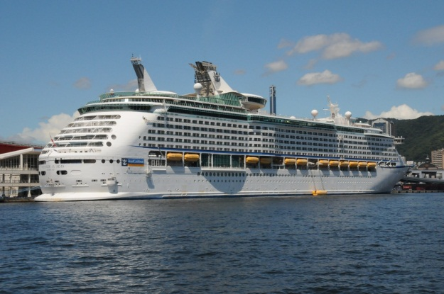
神戸港に停泊する「ボイジャー・オブ・ザ・シーズ」

